카테고리 03. 국가유산·문화재 | 세부 주제 3-2. 경순왕릉
콘텐츠 개요
항목 | 내용
자료 구성 | 경순왕의 편지 / 신문 보도 / 사진 / 카카오톡
빈칸 정답표
빈칸 | 정답 | 소속 자료 | 정답 출처 | 출처 근거
[A] | 신라 | 자료 A(경순왕의 편지) | 자료 B | B: 신라 왕릉 중 유일하게
[B] | 경순왕릉 | 자료 B(신문 보도) | 자료 C, D | C: 캡션 "경순왕릉 전경" / D: "경순왕릉 자료 만들고 있는데"
[C] | 마의태자 | 자료 C(사진) | 자료 D | D: "아들 마의태자는 끝까지 거부하고"
[D] | 사심관 | 자료 D(카카오톡 대화) | 자료 A | A: "경주의 사심관으로 삼아"

자료 A: 경순왕의 편지
글쓴이: 경순왕 김부 ([A] 제56대, 마지막 왕)
나의 후손들에게,
나는 [A]의 마지막 왕, 김부입니다.
935년, 나는 고려에 나라를 넘겨주기로 했습니다. "외롭고 위태로움이 이와 같아 형세가 나라를 보전할 수 없다. 이미 강해질 수 없고 또 약해질 수도 없으니, 잘못 없는 백성들의 간과 뇌장이 땅에 쏟아지듯 참혹하게 죽게 하는 일은 내가 차마 할 수 없다." 이것이 내가 시랑 김봉휴에게 서신을 들려 태조에게 보낸 이유입니다
반대하는 신하들도 있었지만, 더 이상의 피를 보고 싶지 않았습니다. 왕건은 나를 정승공에 봉하여 태자보다 높은 자리를 주었고, 경주의 사심관으로 삼아 내 옛 나라의 일을 살피게 해주었습니다.
내가 세상을 떠났을 때 장례 행렬은 경주를 향했습니다. 하지만 임진강 나루터에서 고려 조정이 장례 행렬을 막았습니다. 경주에 내 무덤을 세우면 백성들이 들고일어날 것을 두려워한 것입니다.
그래서 나는 이곳, 임진강이 보이는 언덕에 묻혔습니다. 경주가 아닌 곳에 잠든 유일한 [A]의 왕이 된 것이죠.

자료 B: 신문 보도
참고: 한국민족문화대백과사전 / DMZ 평화관광 포털
놀 공 뉴 스 2026년 4월 10일
[르포] 두 번 잊히고 두 번 되살아난 왕릉 — [B]의 천 년
경기도 연천군 장남면 고랑포리에 자리한 사적 제244호 연천 [B]. 신라 왕릉 중 유일하게 경주 밖에 있는 이 무덤은, 천 년 가까운 세월 동안 두 차례 잊혔다가 두 차례 되살아났다.
▎ 첫 번째 발견
임진왜란과 병자호란을 거치면서 [B]은 완전히 자취를 감추었다. 1746년(영조 22년), 경주 김씨 문중의 김응호가 "선조의 능묘를 잃어버렸다"라고 상소하였고, 왕릉 주변에서 지석이 발견되면서 능의 위치가 확인되었다. 이듬해인 1747년, 무덤을 새로 보수하고 현재의 묘비를 세웠다.
▎ 두 번째 발견
한국전쟁을 거치며 왕릉은 다시 잊혔다. 1970년대, 군사분계선 인근을 시찰하던 군 병사가 잡목 숲속에 쓰러져 있는 묘비를 발견하면서 [B]은 다시 세상에 알려졌고, 1975년 사적 제244호로 지정되었다.
▎ 능의 특징
봉분의 지름은 7m, 높이는 약 3m로 규모가 매우 소박하다. 능 앞에는 혼유석, 장명등, 석양, 망주석이 배치되어 있고, 봉분 둘레에는 호석을 둘렀으며, 능 주위로 곡장(담장)이 마련되어 있다. 신라 왕릉에는 곡장이 없는 것이 일반적인데, [B]의 곡장은 고려 왕실의 능 양식을 따른 것으로 보인다.

자료 C: 사진 자료
사진: 경순왕릉
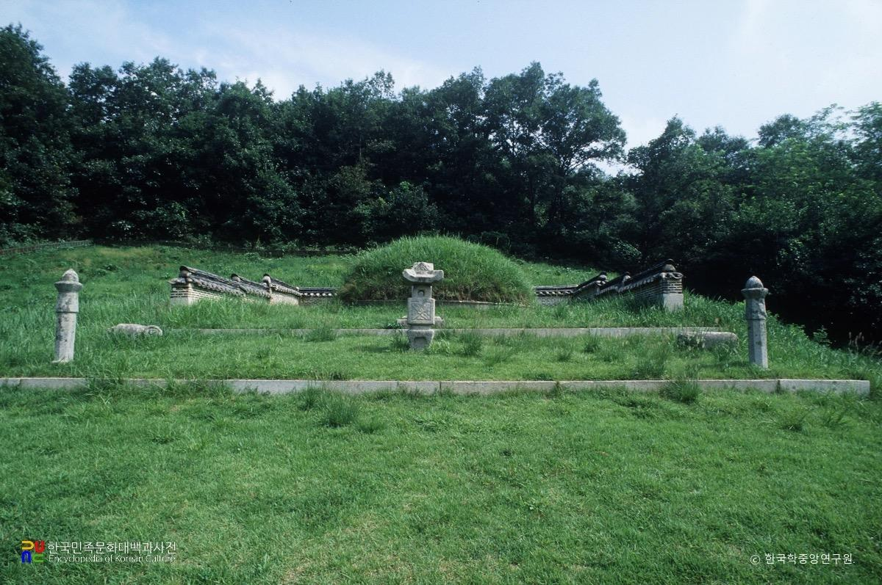
[캡션] 경기도 연천군 소재 경순왕릉 전경. 봉분 지름 7m, 높이 약 3m. 경주에 있는 신라 왕릉들이 거대한 원형 봉토로 유명한 것과 달리, 이 무덤은 놀라울 만큼 소박하다. 능 뒤쪽으로는 철책이 이어지고, 그 너머는 사람이 들어갈 수 없는 구역이다. 약 1km 떨어진 곳에는 고려 귀부를 거부하고 금강산으로 떠났다고 전해지는 [C]의 영단이 있다. 실제 묘는 북한 지역에 있어 접근할 수 없기 때문에, 후대에 경주 김씨 종친회가 추모를 위해 세운 제단이다. 현재 경순왕릉과 함께 누구나 자유롭게 방문할 수 있다.
사진 출처: 한국학중앙연구원, 한국민족문화대백과사전. 공공누리 제1유형

자료 D: 카카오톡 대화
출처: 중학교 1학년 역사 수업 준비 중 교사 간 카카오톡

[박 선생] 다음 주에 DMZ 접경지역 문화유산 수업하려고. 경순왕릉 자료 만들고 있는데 같이 봐줄래?
[김 선생] 좋아! 경순왕릉 진짜 특이하지. 신라 왕릉이 경주가 아니라 연천에 있으니까.
[박 선생] 그 부분을 도입으로 쓰려고. 그런데 마의태자도 같이 다루면 좋겠는데 어때?
[김 선생] 당연하지. 아버지 경순왕은 백성을 위해 항복을 택하고, 아들 마의태자는 끝까지 거부하고 금강산에 들어갔잖아. 한 가족 안에서 완전히 다른 선택을 한 거지.
[박 선생] 그 대비가 애들한테 토론 소재로 좋겠다. "너라면 어떤 선택을 했을까?" 이런 거.
[김 선생] 그리고 항복 후에 왕건이 경순왕을 경주의 [D]으로 삼은 것도 꼭 넣어. 항복한 왕에게 한 지역의 감독을 맡겼다는 게 고려의 통합 정책을 보여주는 핵심이거든
[박 선생] 아, 그거 교과서에도 나오지? 고려의 지방 통치 제도.
[김 선생] 맞아. 경순왕이 첫 번째 사례야.

